**DOOR SYSTEM**

* **КАКВО ПРЕДСТАВЛЯВА ПРОЕКТЪТ?**
* **СЪСТАВНИ ЧАСТИ**
* **Сорс код – описание на функционалността**

**ОПИСАНИЕ НА ПРОЕКТА**

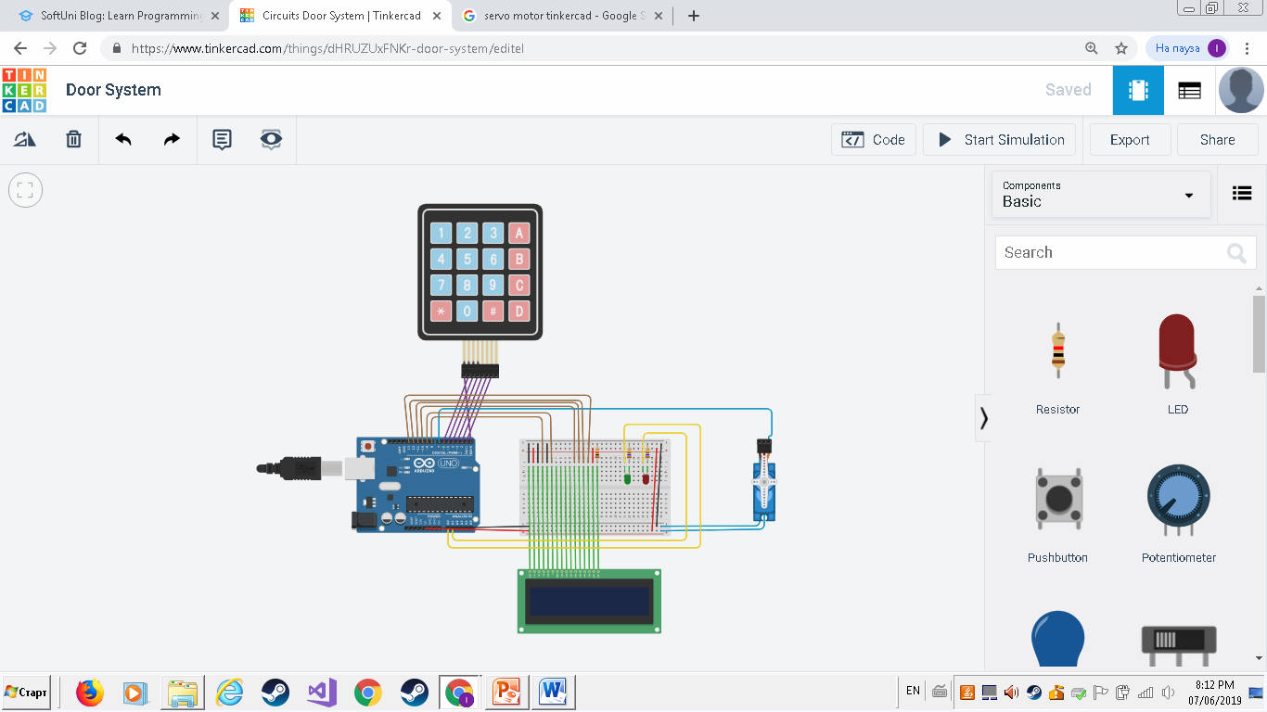

**Проектът представлява система за отключване и заключване на врата чрез сервомотор.Системата е изградена от няколко основни компонента:**

1. **ARDUINO UNO платка**

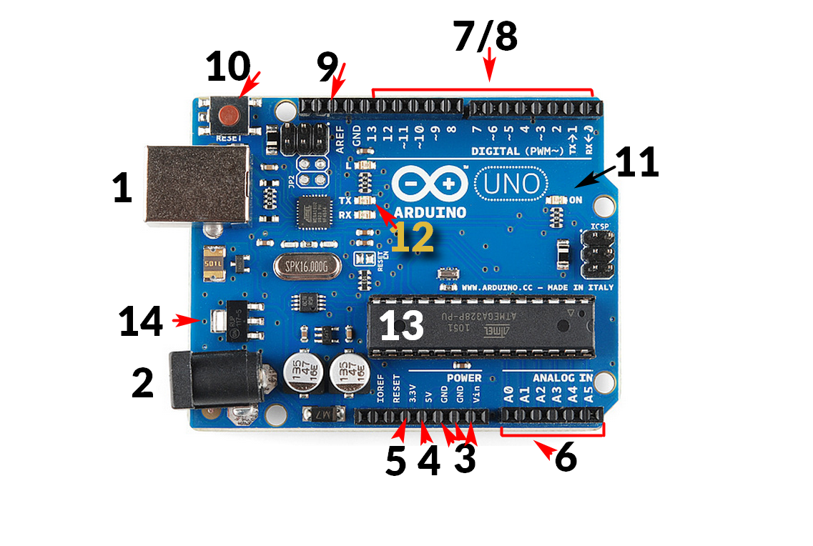

1. **USB порт 7.Дигитални щифтове**
2. **Друг вход 8.PWM щифтове**
3. **GND щифт 9.AREF аналогова връзка**
4. **5V щифт 10.Бутон за рестарт**
5. **3.3V щифт 11. LED индикатор за мощността**
6. **Аналогови щифтове 12.** **TX/RX Светодиоди**

**13.** **Главна интегрална схема**

**14.** **Регулатор на напрежението**

1. **KEYPAD 4X4**

* **Разполага с 4 колони и 4 реда.**

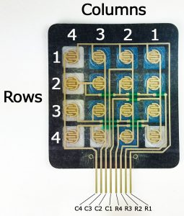

**-всички бутони в един ред са свързани помежду си , обединявайки се в щифт.**

**- всички бутони в една колона са свързани помежду си , обединявайки се в щифт.**

1. **LCD 16X2**

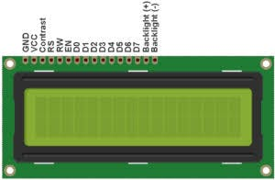

**-компонент, който осигурява връзката между потребителя и машината.**

**-съдържа по 16 символа на ред(общо 32).**

**4. MICRO SERVO**

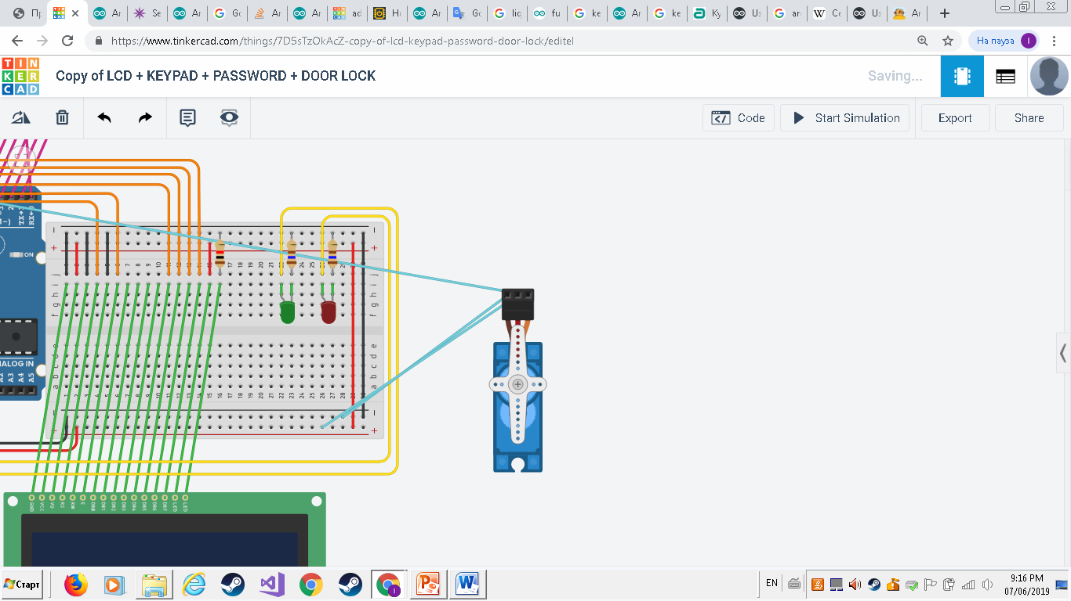

**-вид електродвигател.**

**-обикновено имат т.нар. „рамо“,което може да се върти на 180 градуса.**

**-позицията на рамото се определя от нас.**

1. **Сорс код**

